INDICE

1 Generalità

2 DIAGRAMMA DEL PROCESSO

3 DESCRIZIONE DEL PROCESSO

Emessa da |  | Verificata da |  | Approvata da
Resp. Produzione |  | Resp. Qualità |  | Direzione Generale

1 GENERALITà

Scopo della presente procedura è di disciplinare tutte le attività inerenti la pianificazione, l’esecuzione e il controllo delle attività di officina.

Tali attività ricadono sotto il controllo del Resp. Produzione (RP) il quale si avvale della fattiva collaborazione del Resp. Officina.

Tutta la documentazione originatasi durante l’esecuzione delle attività di produzione deve essere sempre accuratamente archiviata ed ordinata previa inserimento/elaborazione nel software REM per quando previsto dalla seguente procedura.

La seguente procedura è correlata a:
- Manuale Qualità
- Norma UNI EN ISO 9001
- Software REM

Ai fini della sua applicazione sono impiegati i seguenti moduli e documenti:
- Registro motori in officina MOD 7C.01 (software REM)
- Registro commesse per cliente MOD 7C.02 (software REM)
- Planning MOD 7C.03 (software REM)
- Carichi di lavoro addetti (software REM)
- Registro commesse MOD 7C.04 (software REM)
- Scheda commessa MOD 7C.05 (software REM)
- Verbale/Scheda di collaudo MOD 7C.06
- Utile per commessa MOD 7C.07 (software REM)
- Riepilogo utile commesse MOD 7C.08 (software REM)
- Scheda Lavoro MOD 7C.09 (Software REM)

Attraverso il software REM è inoltre possibile elaborare grafici e statistiche inerenti le attività di produzione.

- DIAGRAMMA DEL PROCESSO

Ordini da cliente
no
si
OK?
Preventivi
e
Commesse
Scheda preventivo motore
MOD 7A.10

Rapporto di produzione
MOD 7C.05
MOD 7A.10

Rapporto di non conformità
MOD 8B.01
Predisposizione materiali
Spedizione cliente
Esecuzione attività di produzione
Verifica produzione
MOD 7C06
MOD 7C.09
DDT

Inserimento dati produzione
Software REM
3 DESCRIZIONE DEL PROCESSO

Il processo di produzione ha inizio con la “conversione” dei preventivi, elaborati per la clientela, in commessa.

La programmazione e quindi la sequenza delle commesse da evadere viene elaborata dal Resp. Produzione con l’ausilio del software REM.

Il Responsabile di Officina si attiva delegando ad ogni addetto le specifiche lavorazioni da eseguire assegnando le commesse con l’eventuale documentazione tecnica allegata.

Le fasi di lavorazione sono le seguenti:
- Smontaggio
- Revisione/ricostruzione e verniciatura avvolgimento
- Sostituzione di parti e componenti
- Rimontaggio e finitura esterna
- Collaudo finale

Ogni motore in entrata è innanzitutto identificato tramite l’assegnazione di un codice numerico qualora non sia già stato preso in carico in precedenza e quindi già possiede l’identificativo REM.

L’addetto che prende in carico il motore procede quindi alla raccolta di tutti i dati tecnici del motore riportandoli sulla scheda preventivo motore MOD 7A.10 .

A seguito dello smontaggio l’addetto responsabile dello stesso deve indicare in modo chiaro e leggibile sempre sul MOD 7A.10 ogni difetto riscontrato così come i componenti da sostituire o riparare.

Il MOD 7A.10 deve quindi essere riconsegnato al Resp. Officina il quale procederà, sulla base degli esiti dello smontaggio, alla definizione dei costi della riparazione (sviluppo del preventivo con il diretto coinvolgimento del Resp. Commerciale/Resp. Produzione) e quindi alla definizione dei dettagli di intervento.

Solo a seguito della conferma (accettazione del preventivo) da parte del cliente si procede alla riparazione del motore/apparato.

La conformità delle lavorazioni e dei prodotti è verificata per mezzo di controlli, sia durante che al termine di ogni lavorazione.

Ogni controllo eseguito durante o al termine delle lavorazioni deve essere registrato sulle schede di lavoro MOD 7A.10 - MOD 7A.11 - MOD 7C.05 - MOD 7C.06

Allo scopo di documentare lo stato di avanzamento di ogni lavorazione, così come le verifiche ed i collaudi eseguiti in corso d’opera, il Resp. Produzione coadiuvato dal Resp. Officina è tenuto alla consegna del MOD 7C.09 contestualmente all’avvio di ogni singola riparazione/commessa.

Tale modulo viene elaborato in automatico dal software REM e riporta i dati identificativi sia della commessa che del motore ma, soprattutto, le fasi di lavoro da eseguire così come specificato tramite il corrispondente preventivo approvato dal cliente.

Tale modulo riporta solo le fasi contraddistinte dal numero progressivo, questo significa che per quelle diciture presenti sul preventivo che non si desidera far apparire sulla scheda lavoro basta cancellare, sulla schermata del preventivo, il corrispondente numero progressivo del rigo visualizzato sulla sinistra della dicitura medesima.

A seguito della consegna della scheda di lavoro, da apporre direttamente sul motore/apparecchiatura da riparare, ogni addetto è tenuto ad aggiornare costantemente con le date di esecuzione ed i corrispondenti controlli/collaudi eseguiti il suddetto modulo MOD 7C.09 .

La costante e rigorosa registrazione delle attività e dei collaudi eseguiti sul MOD 7C.09 consente il monitoraggio sia dello stato di avanzamento di ogni riparazione così come la testimonianza delle verifiche eseguite in corso d’opera.

I controlli in produzione sono quindi finalizzati a verificare la conformità di quanto in corso di realizzazione rispetto alla documentazione tecnica in possesso degli operatori.

È responsabilità di RP, con l’ausilio del responsabile officina seguire la continua e giornaliera supervisione di ogni lavorazione.

In merito alle verifiche e ai controlli in produzione presso l’officina tutto il personale è tenuto ad operare in autocontrollo, basando le lavorazioni sulla documentazione tecnica resa disponibile.

I prodotti riparati, una volta collaudati, vengono stoccati nell’apposita area del magazzino destinata ai prodotti conformi in attesa di spedizione.

La localizzazione del prodotto nell’area dei prodotti conformi e in attesa di spedizione costituisce identificazione del prodotto stesso.

Qualora l’esito delle verifiche sia negativo, il prodotto è isolato dal ciclo produttivo e trattato come descritto dalla POI 8B, previo stoccaggio in zona di segregazione controllata.

A fronte di non conformità rilevate in fase di verifica e controllo della produzione, ogni addetto è inoltre tenuto a compilare l’apposito modulo di “rapporto di non conformità” e quindi a consegnarlo al Responsabile Officina il quale decide i provvedimenti da intraprendere (POI 8B).

La nostra azienda esegue lavorazioni che solo eccezionalmente possono essere ritenute speciali; in tali casi la lavorazione deve essere effettuata esclusivamente da personale adeguatamente formato e con specifici requisiti di competenza ed esperienza.

Le lavorazioni ritenute “speciali” ovvero il cui esito è verificabile solo attraverso l’impiego/utilizzo dell’apparecchiatura sono le seguenti:
- Saldatura
- Verniciatura

Per quanto concerne la saldatura questa è eseguita a stagno su fili e piattine in rame ed ha lo scopo di unire tra loro le spire che compongono gli avvolgimenti del motore/apparecchiatura elettrica.

La conformità delle saldature applicate all’interno del motore/apparato elettrico sono verificabili sottoponendo gli avvolgimenti elettrici al “Surge Test”.

Il Surge Test consiste nel sottoporre gli avvolgimenti a scariche elettriche ad alta tensione allo scopo di verificarne, tramite oscilloscopio a doppia traccia, l’induttanza, l’isolamento ed eventuali cortocircuiti.

Trattandosi di processo speciale, la saldatura deve essere eseguita esclusivamente da personale esperto ovvero con adeguate conoscenze tecniche e con un’esperienza di almeno cinque anni nella realizzazione di avvolgimenti elettrici.

In merito alla verniciatura essa consiste nel trattare gli avvolgimenti con specifiche resine/vernici isolanti allo scopo di aumentarne resistenza termica ed isolamento elettrico.

Tali vernici una volta applicate, tramite immersione o a spruzzo, producono sugli avvolgimenti, a seguito della loro essiccazione all’aria o con la cottura in forno, un film trasparente con elevato potere indurente ed isolante.

La conformità della verniciatura si verifica attraverso test di resistenza alla temperatura ed isolamento verso massa dell’apparato/motore elettrico.

Ogni verniciatura deve essere eseguita avendo a riferimento le specifiche indicate sulla scheda tecnica fornita dal produttore della vernice/resina impiegata.

Trattandosi di processo speciale, anche la verniciatura deve essere eseguita esclusivamente da personale esperto ovvero con adeguate conoscenze tecniche e con un’esperienza di almeno cinque anni nella realizzazione di avvolgimenti e riparazione motori elettrici.

Ai fini del controllo delle commesse, in termini di costi e di produttività, la nostra azienda ha adottato il software REM nel quale il Resp. Officina è tenuto a registrare i dati inerenti ogni singola commessa accedendo alla seguente maschera:

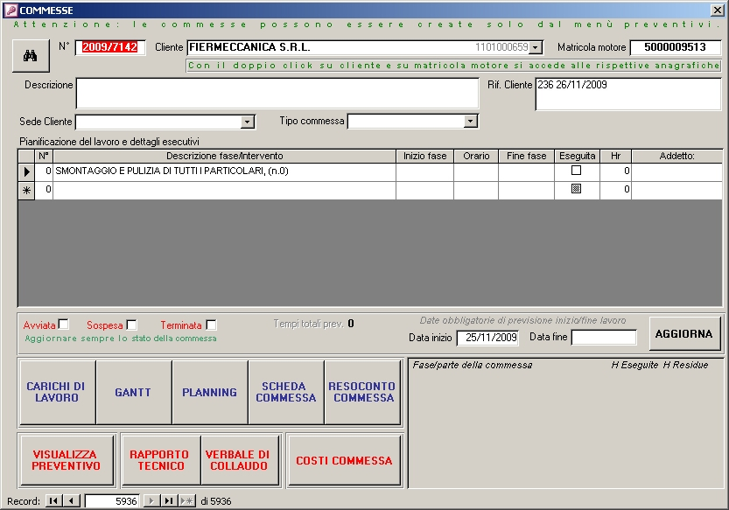

Ai fini del miglior utilizzo del software REM, nel seguito sono indicate le specifiche d’uso della maschera “commesse”:
- Le commesse sono e possono essere elaborate esclusivamente dalla maschera dei preventivi.
- La commessa a seguito della sua apertura da preventivo deve essere completata e aggiornata con i seguenti dati:
  - Tipo commessa
  - Eventuale descrizione del lavoro
  - Eventuale sede/stabilimento del cliente
  - Stato della commessa (avviata/sospesa/terminata)
  - Data di inizio e data di previsione di fine della commessa
- Per ogni commessa, all’interno della sezione denominata “pianificazione del lavoro e dettagli esecutivi, sono riportati i dettagli del preventivo; questi dettagli devono essere modificati dal resp. Officina in modo da specificare le fasi di lavoro da eseguire e per ognuna di esse:
  - Data e ora di inizio prevista
  - Data e ora di fini prevista
  - Ore complessive previste
  - Addetto che deve eseguire il lavoro (se più di uno è necessario duplicare la fase per quanti sono gli addetti che ci debbono lavorare)
  - Ai fini dello stato di avanzamento della commessa è infine necessario “spuntare” il flag eseguito della rispettiva fase.
- A seguito dell’esecuzione del lavoro il Resp. Officina è tenuto alla registrazione di tutte le risorse (materiali – addetti – mezzi) impiegate per l’esecuzione della commessa; a tale scopo è necessario accedere tramite il pulsante “costi commessa” alla relativa schermata.
- Tramite il pulsante “rapporto tecnico” il Resp. Officina ha la possibilita di specificare modalità di intervento ed eventuali specifiche tecniche; dette specifiche andranno a far parte della scheda motore ai fini dei prossimi interventi ma anche per rendere sempre disponibile tutte le informazioni relative ad ogni intervento di manutenzione/riparazione eseguito dalla nostra azienda.
- Tramite il pulsante “verbale di collaudo” è possibile elaborare ed archiviare i dati del collaudo del motore in alternativa alla sola scheda cartacea.

Il costante aggiornamento delle commesse nel software REM garantisce il controllo e l’immediata rintracciabilità della produzione oltre che alla elaborazione di documenti e grafici utili per rendicontare:
- Costi di commessa
- Utili di commessa
- Tempi di lavorazione

La corretta pianificazione delle commesse, eseguita sulla maschera “commesse” consente inoltre l’elaborazione e la gestione del:
- Planning di lavoro
- Gantt di commessa
- Carichi di lavoro per addetto

Detta documentazione è tenuta archiviata sul software e, in funzione delle necessità, stampata ed archiviata nelle cartelle di commessa.

